1.

- Các tác nhân của use case:

+ Khách hang.

+ Ngân hang.

+ Chủ hiệu sách.

- Các ca sử dụng chính:

+ Tìm kiếm.

+ Nhận giá.

+ Thêm sách vào giỏ hang.

+ Thanh toán.

+ Xác thực thể tín dụng.

+ Thêm sách.

+ Cập nhật.

+ Quản lý thanh toán.

+ Quản lý doanh số.

2. 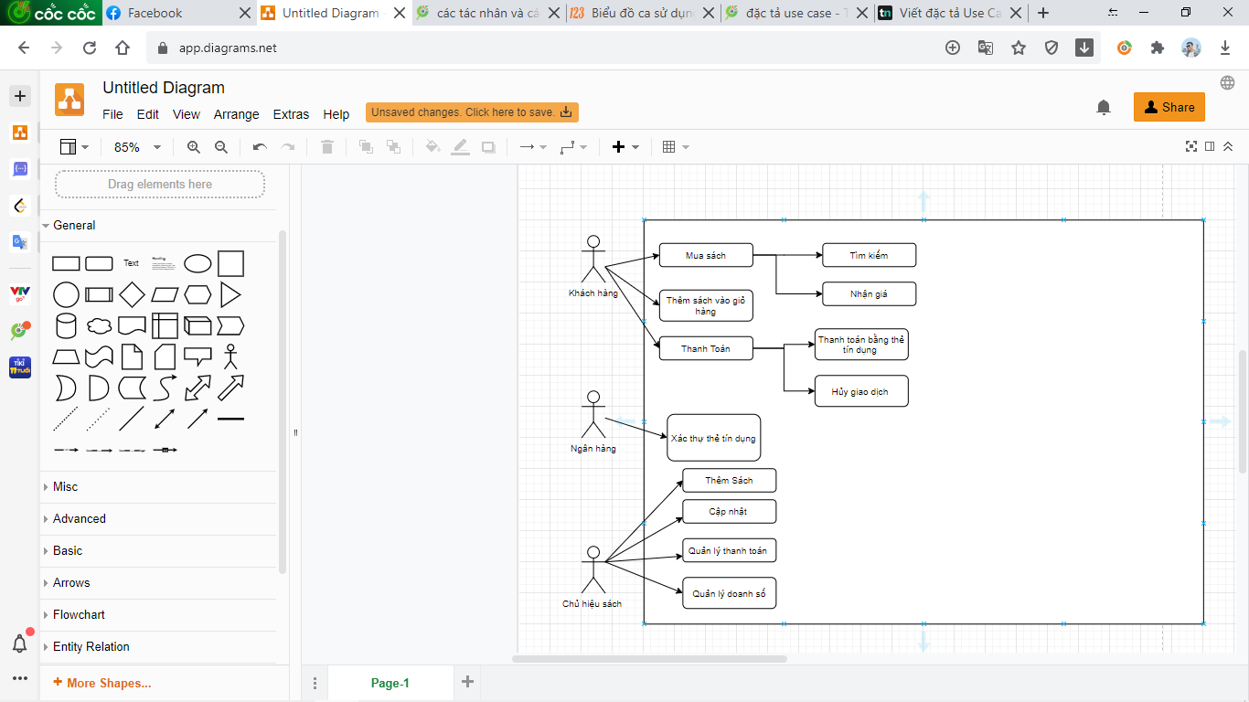

3.